Міністерство освіти і науки України
Національний технічний університет України
«Київський політехнічний інститут»
Факультет інформатики та обчислювальної техніки
Кафедра обчислювальної техніки

ЛАБОРАТОРНА РОБОТА № 4

З дисципліни «Інженерія програмного забезпечення»

На тему «СТРУКТУРНІ ШАБЛОНИ. ШАБЛОНИ FLYWEIGHT, ADAPTER, BRIDGE, FACADE.»

ВИКОНАВ:
студент 2 курсу ФІОТ
групи ІО-41
Логвинчук А. І.
Залікова - 4120
Варіант – 4

ПЕРЕВІРИВ:
Старший викладач
к.т.н., с.н.с.
Антонюк А. І.

Київ – 2015
ЗАВДАННЯ

Варіант 5.

Визначити специфікації класів, які подають графічні об'єкти у редакторі векторної графіки - примітиви (точка) та їх композиції (лінія). Примітиви мають цілочислові атрибути координат (в пікселях), а об'єкти-композиції — раціональні (в сантиметрах). Відповідно інтерфейс точки містить методи setX(int) та setY(int), а метод малювання лінії може оперувати лише методами setX(double), setY(double) примітива (які відсутні в класі точки). Забезпечити можливість використання функціональності точки при малюванні лінії без зміни інтерфейсу точки та методу малювання лінії.

ПРОГРАМНИЙ КОД
package com.lab111.labwork4;

/**
* All possible Colors
* @author logan
*/
public enum Color {
BLACK,
RED,
BLUE,
YELLOW,
GREEN,
WHITE
}

/**
* Defines (x, y) coordinates in rectangular coordinate system
* @author logan
*/
public class Coordinate {
private int X;
private int Y;
/**
* @param X coordinate X
* @param Y coordinate Y
*/
public Coordinate(int X, int Y) {
this.X = X;
this.Y = Y;
}
/**
* @return coordinate X
*/
public int getX() {
return X;
}
/**
* @return coordinate Y
*/
public int getY() {
return Y;
}
}

/**
* Class Point defines a point that will be used in flyweight pattern,
* Color is intrinsic, Coordinates of point - extrinsic.
* @author logan
*/
public class Point implements PointInterface {
private Color color;
/**
* @param color - Color of the point
*/
public Point(Color color) {
this.color = color;
}
/**
* @see com.lab111.PointInterface.IfPoint#draw(com.lab111.Lab4var6.Coordinate)
*/
@Override
public void draw(Coordinate coordinate) {
System.out.println("Drawing " + color +
" point at (" + coordinate.getX() + ", " + coordinate.getY() + ")");
}
}

/**
* PointFactory is responsible for creating new points,
* taking into consideration that only one point of each color should be created,
* the user doesn’t care about it, maintains flyweight pattern
* @author logan
*/
public class PointFactory {
private static int colorSize = 6;
private Point[] points;
private Random rand;

public PointFactory() {
points = new Point[colorSize] ;
rand = new Random();
}
/**
*
* @param color real color
* @return point of specific color
*/
public Point getPoint(Color color) {
if (null == points[color.ordinal()]){
points[color.ordinal()] = new Point(color);
System.out.println("Creating " + color + " point.");
}
return points[color.ordinal()];
}
/**
* @return random color
*/
public Color getRandomColor() {
return Color.values()[rand.nextInt(colorSize)];
}
}

/**
* Defines the interface of all Points
* @author logan
*/
public interface PointInterface {
/**
* draw Point at the specific coordinates
* @param coordinate the rectangular coordinates (x;y)
*/
public void draw(Coordinate coordinate);
}

/**
* Class Rectangle draws rectangles in raster graphics.
* Its points are created using flyweight pattern.
* @author logan
*/
public class Rectangle {
private Point[][] points;
private Coordinate A;
private Coordinate B;
private int dx = 0;
private int dy = 0;
private PointFactory pg;
/**
* @param A - left bottom point of the rectangle
* @param B - right top point of the rectangle
*/
public Rectangle(Coordinate A, Coordinate B) {
this.A = new Coordinate (A.getX(), A.getY());
this.B = new Coordinate (B.getX(), B.getY());
pg = new PointFactory();
fillPoints();
}
/**
* fills Rectangle with points
*/
private void fillPoints(){
dx = B.getX() - A.getX() + 1;
dy = B.getY() - A.getY() + 1;
points = new Point[dx][];
for (int i = 0; i < dx; i++){
points [i] = new Point[dy];
}
for (int i = 0; i < dx; i++){
for (int j =0; j < dy; j++) {
points[i][j] = pg.getPoint(pg.getRandomColor());
}
}
}
/**
* Draws the rectangle
*/
public void print(){
for (int і = 0; і < dx; і++){
for (int j =0; j < dy; j++) {
points[і][j].draw(new Coordinate(A.getX() + і, A.getY() + j));
}
}
}
}

/**
* Demo class.
* @author logan
*/
public final class Main {

/**
* @param args command line arguments
*/
public static void main(String[] args) {
/**
* Creating coloured rectangle
*/
System.out.println("Creating coloured rectangle");
Rectangle r = new Rectangle(new Coordinate(1, 2), new Coordinate(5, 4)); r.print();
}
}

ДІАГРАМА КЛАСІВ

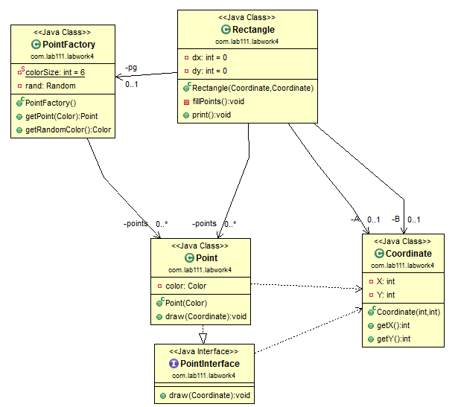

РЕЗУЛЬТАТИ ТЕСТУВАННЯ ПРОГРАМИ

Creating coloured rectangle
Creating BLUE point.
Creating YELLOW point.
Creating GREEN point.
Creating BLACK point.
Creating WHITE point.
Creating RED point.
Drawing BLUE point at (1, 2)
Drawing YELLOW point at (1, 3)
Drawing BLUE point at (1, 4)
Drawing BLUE point at (2, 2)
Drawing GREEN point at (2, 3)
Drawing GREEN point at (2, 4)
Drawing BLUE point at (3, 2)
Drawing BLACK point at (3, 3)
Drawing BLACK point at (3, 4)
Drawing WHITE point at (4, 2)
Drawing GREEN point at (4, 3)
Drawing RED point at (4, 4)
Drawing BLACK point at (5, 2)
Drawing BLACK point at (5, 3)
Drawing RED point at (5, 4)

ВИСНОВКИ

Ознайомились із структурними шаблонами Flyweight, Adapter, Bridge та Facade.
Отримали навички із застосування шаблонів.
Розроблена відповідна тестова програма.
Результати успішної роботи тестової програми наведені вище підтверджують правильність обраних рішень.

